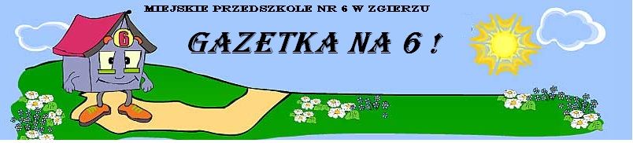
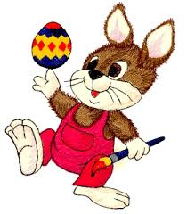
Kwiecień

Wielkimi krokami zbliża się do nas Wielkanoc- święta pełne zadumy, spokoju, ale i radości z powodu zwycięstwa życia nad śmiercią. Z tej okazji chcielibyśmy złożyć Państwu najserdeczniejsze życzenia. Niech ten świąteczny czas upłynie w rodzinnym gronie, niech zagości ciepło, radość, miłość i wzajemne wsparcie.

„ Kiedy śmieje się dziecko, śmieje się cały świat”
Janusz Korczak
Aby wzbudzić w dziecku kreatywność i wspierać rozwój jego potencjału, już od najmłodszych lat należy stwarzać mu warunki sprzyjające swobodnemu wyrażaniu siebie. Nie od dziś wiadomo, że znaczny wpływ na rozwój mózgu każdego człowieka ma sztuka. Zdaniem naukowców, już w edukacji przedszkolnej szczególną uwagę powinno się przywiązywać nie tylko do zabawy, ale przede wszystkim do zajęć związanych z rysowaniem, malowaniem, klejeniem i lepieniem – słowem: ze wszystkim, co tylko mogą przynieść zabawy plastyczne dla dzieci.
Co dają naszemu przedszkolakowi zajęcia plastyczne?
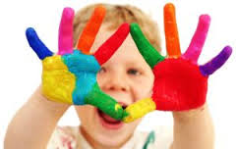
Dziecko przychodzi do przedszkola z pewnymi dyspozycjami psychicznymi oraz z większą lub mniejszą wrażliwością na bodźce otaczającego świata. Aby mogło w przyszłości w pełni korzystać z dorobku kulturalnego, doznawać przeżyć estetycznych, a wreszcie w pełni uczestniczyć w życiu kulturalnym, musi być do tego odpowiednio przygotowane już od najmłodszych lat. Zadanie to spełniają różne formy zajęć plastycznych w przedszkolu.
Dla dzieci są to jedne z najprzyjemniejszych i najchętniej podejmowanych form aktywności. Ich ogromną zaletą jest widoczny efekt działania w postaci: obrazu, rzeźby, czegoś co jest widoczne, co można wziąć do ręki, poznać, podarować rodzicom, koleżance czy koledze. Tworząc, dziecko doznaje jednocześnie różnych wrażeń wywołanych samym tematem, barwami, różnorodnością materiału, kształtów i form.
Wychowanie plastyczne spełnia ważną rolę w kształtowaniu osobowości dziecka. Poprzez twórczość uzewnętrznia ono emocje, przeżycia, nie do końca sformułowane i nazwane myśli, niewypowiedziane słowa, prośby, życzenia, żale, bunt, nie dzielone z nikim radości i smutki. Działając, dziecko wyraża siebie, a to wpływa także na rozwój umysłowy, rozwój procesów poznawczych takich jak: pamięć, wyobraźnia, spostrzegawczość i umiejętność wnikliwej obserwacji. Równocześnie dzięki wychowaniu plastycznemu budzą się nowe zainteresowania. Kształtuje się artystyczna wrażliwość i dbałość o estetykę i kulturę życia codziennego. Tworzenie daje dziecku radość i zadowolenie, wzmacnia poczucie własnej wartości, jest wyrazem jego wewnętrznej energii.

- Rady dla rodziców:

- Oglądając prace dziecka starajmy się zawsze znaleźć w nich coś pozytywnego. Unikajmy oceny, nie porównujmy z pracami innych.
- Doceniajmy wysiłek dziecka, jego dążenie do celu. Nigdy nie krytykujmy - uszanujmy wysiłek włożony w wykonanie pracy. Pamiętajmy, że małe dziecko wypowiada się w sposób bezpośredni, impulsywny i spontaniczny.
- Im młodsze, tym jego twórczość jest mniej realistyczna. Dlatego nie należy małego twórcy ganić za to, że kot jest niebieski. Jednym nieuważnym słowem, zniecierpliwieniem, możemy dziecko zranić lub zniechęcić do dalszej pracy.
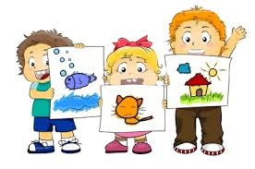
- Zawsze starajmy się zauważyć osiągnięcia dziecka i wyraźnie mu o tym powiedzmy, zdając sobie sprawę z tego, że nie efekt pracy jest najważniejszy, lecz samo przeżycie powstałe w trakcie tworzenia.

